數位課程操作步驟(電腦版)
建議使用瀏覽器：Google Chrome或Microsoft Edge
步驟1：登入農民學院帳號及密碼
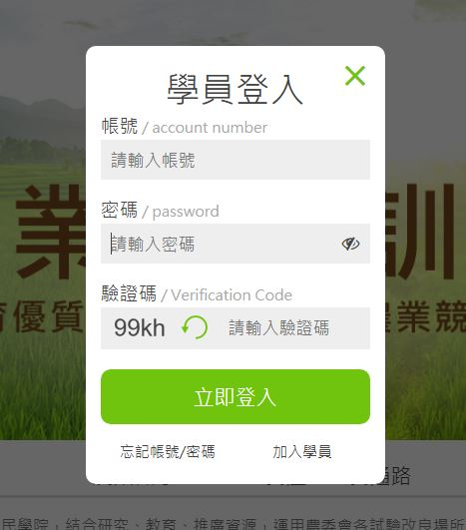
步驟2：「學習紀錄」→「授課中」→線上課程連結
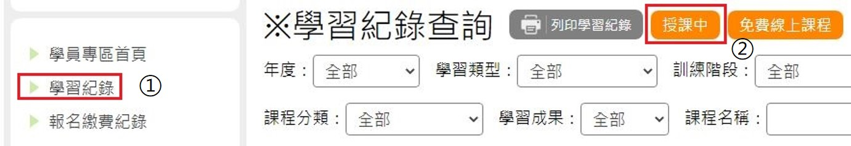

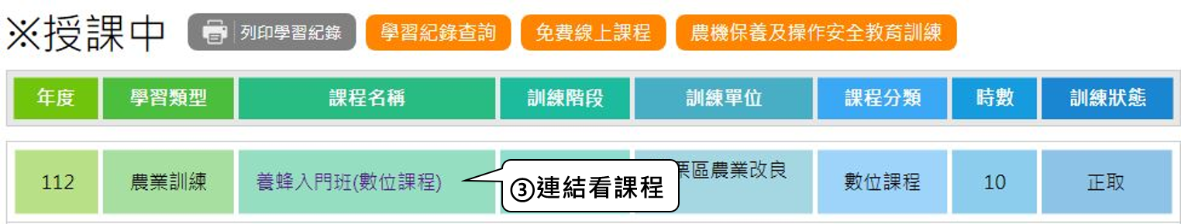
步驟3：進入農民學院線上訓練課程學習平台，輸入平台專用之帳號密碼登入

提醒：
- 首次登入請使用開課通知信中之帳號及密碼登入
- 登入後，如需重新修改密碼，請點選首頁右上方姓名的下拉式選單，點選「個人設定」變更密碼即可

步驟4：點選「待修課程」中的課程，即可進入觀看課程。當需要離開課程平台時，退出後再進入，系統會從上一次停止的時間分鐘數接續課程閱讀


步驟5：依照指定順序依序完成學習項目(未完成前一單元的學習，無法跳到下一個單元)，課程全部觀看完成後，可進入課後測驗。（測驗完成後系統才會顯示完成度100%）
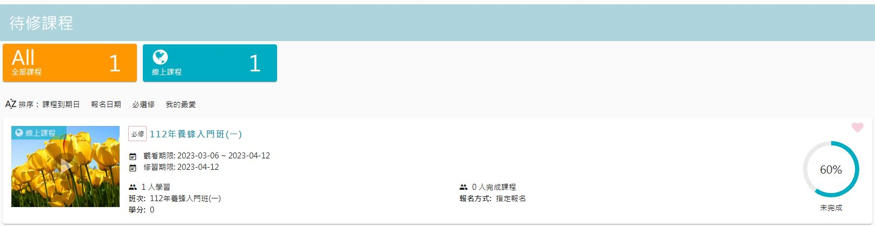
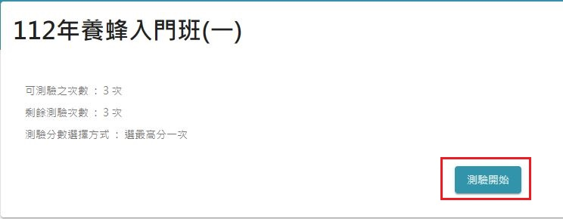
步驟6：進入測驗後請依序作答，答完後請點「完成」送出，系統會顯示分數。測驗若有設定考試次數上限，想再測驗一次時，點選「再測驗一次」，即可再進行測驗，系統會依測驗結果取其最高分數。(測驗次數依辦課單位規定為準）
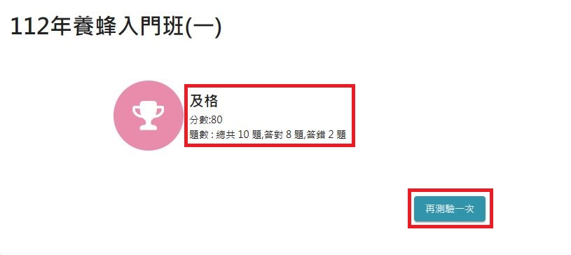
步驟7：於課程開放期間內完成學習項目及課後測驗，並通過所有結訓條件，使學習進度達到100%
提醒：
- 上課時間結束後即無法再次瀏覽課程或補測驗，請把握時間完成學習；測驗若有設定考試次數上限或及格分數，請謹慎作答，以免無法結業
- 若有任一項結訓條件不足，如未通過測驗及格、未完成所有教材課程閱讀，或未達到指定累計閱讀時數，學習進度均無法達到100%，您將無法結業
- 課程觀看完後若要複習，或是再次進入課後測驗(測驗次數依辦課單位規定為準），可於待修課程頁面點選課程名稱標題，即可進入學習中心選擇所需的課程或進行測驗
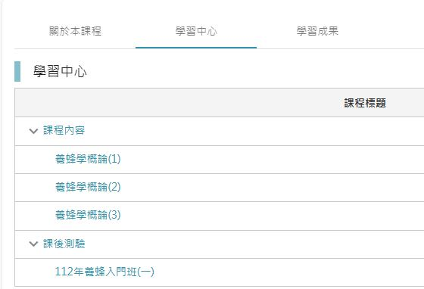
步驟8：回到農民學院，登入會員專區回填課程滿意度問卷，將訓練課程完成結訓步驟，以取得結訓證書
提醒：
若辦課單位要求結訓需包含實體認證考試，請依照訓練課程公告，於指定時間、地點及方式統一進行測驗，通過認證考試並完成問卷填寫者，方能取得結訓證書
